令和７年度
～小・中・高等学校等の授業に貴団体の力を生かしてみませんか～
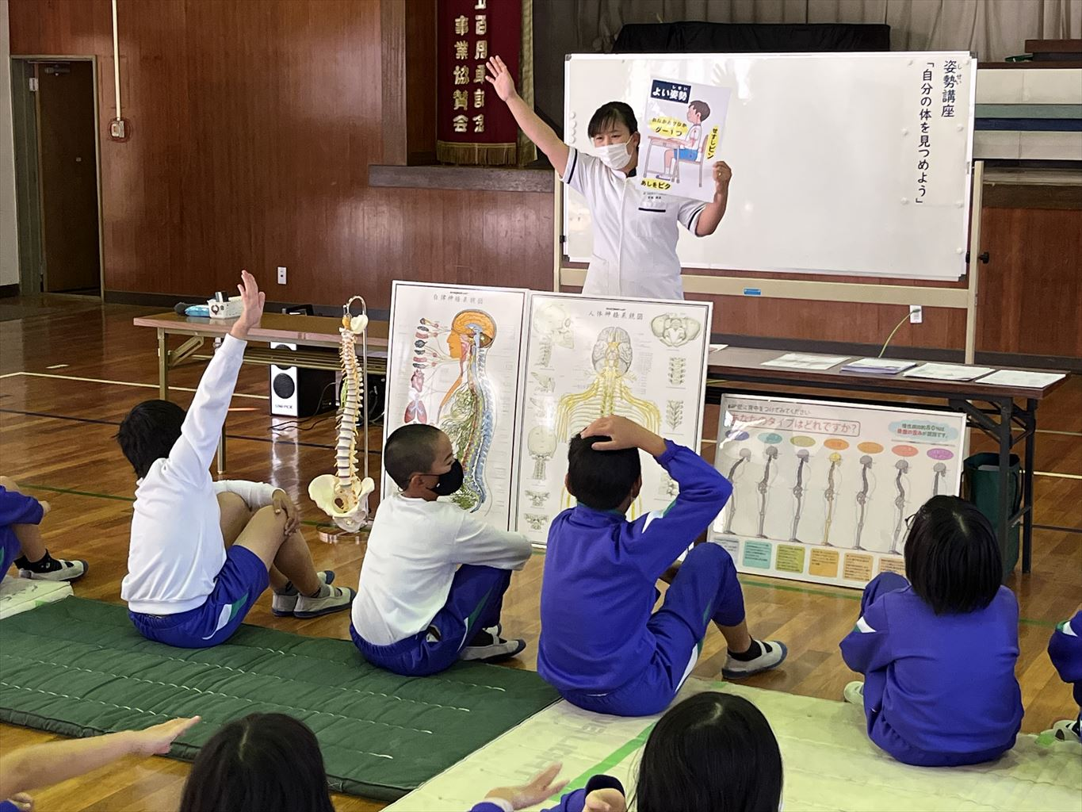
とくしま県民活動プラザでは、社会貢献活動団体の活動
の更なる拡大に資するとともに、児童生徒の社会貢献活動
に対する関心を高めるため、小中高等学校等に講師派遣を
行う「NPO出前授業」を行っています。
出前授業に講師としてご協力いただける社会貢献活動団
体を募集します。

出前授業、講師（団体）派遣の流れ

プラザ未登録団体は、まずプラザへの団体登録を行ってください。
団体登録には、申請書のほか①団体の定款・規約等、②活動実績書又は活動計画
書、③会員（役員）名簿が必要です。
※すでに登録している団体は不要です。

団 体

登 録

次に、ＮＰＯ出前授業の講師登録を行ってください。締め切り：令和７年3月16日（日）
申請用紙に必要事項を記入の上、とくしま県民活動プラザまでご提出ください。 （郵送、持参、メール、ファクシミリ等） ※締め切りまでに登録いただくと、講師一覧表に掲載し、県内の小・中・高等学校等へ配布します。

講 師

登 録

※締め切り以降の登録については、HP上の講師一覧表にのみ追加となります。
各学校からの派遣依頼を受け、とくしま県民活動プラザが、依頼された団体との連絡調整を行います。授業日までに団体と学校、とくしま県民プラザとで事前打合せを実施いたします（原則、学校訪問にて実施、旅費支給はありません）。
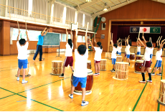

依頼を受けた団体が、各学校に出向き出前授業を行います。なお、出前授業実施団体には、謝金（1万円）と旅費（1団体につき1校あたり1回分）を出前授業終了後に支給します。
派 遣
派 遣
＜お問合せ・申し込み先＞
とくしま県民活動プラザ 森口・福良
TEL:088-664-8211 FAX:088-664-5345
E-mail:info@plaza-tokushima.com
依 頼
※ 申請用紙は裏面
申 請 用 紙

申請年月日 | 年 月 日 | 団体登録番号
団体名 |  | 代表者名
団体住所 | 〒
連絡担当者名 |  |  | 担当者電話  FAX
担当者メール
アドレス
授業テーマ（領域）及び  授業内容  講師名 | 学校に伝えますので、箇条書きで具体的にお書きください。
出前授業  可能な曜日等 |  |  | 材料費等の学校負担について

